Relatório do experimento “<título do experimento>”
Nome_aluno1, Nome_aluno2, Nome_aluno3
Resumo – Este documento apresenta a formatação exigida para os relatórios de laboratório da disciplina PEA3509, Laboratório de Automação e Proteção de Sistemas Elétricos e Industriais, oferecida pelo Departamento de Engenharia de Energia e Automação Elétricas da Escola Politécnica da Universidade de São Paulo.
Todo relatório deverá conter uma seção “Resumo”, com uma descrição sucinta, com até 100 palavras, dos aspectos essenciais da experiência, com indicação das palavras-chave ao seu final.

Palavras-chave—Palavra1, palavra2, palavra3.

Formatação do relatório

Regras básicas de formatação
Atenção: o documento final do relatório deverá estar em formato PDF.
Este documento foi elaborado considerando as seguintes regras, buscando uma padronização estética e lógica entre os diversos relatórios enviados:
- As páginas deverão ser configuradas com margens de 1,65 cm (direita e esquerda) e 1,78 cm (superior e inferior);
- O corpo do texto deverá utilizar fonte Times New Roman ou Arial (uma única fonte para o texto inteiro), tamanho 10, espaçamento simples, alinhamento horizontal justificado, primeira linha do parágrafo com indentação de 0,36 cm;
- Outros elementos (título do relatório, títulos das seções, tabelas e figuras, equações, resumo, referências bibliográficas) utilizam diferentes tamanhos e ajustes de fontes e alinhamentos;
- A formatação deverá ser coerente ao longo do texto: todos os títulos de seção do mesmo nível deverão ter a mesma formatação; o mesmo se aplica a todas as tabelas, todas as figuras e assim por diante;
- Os títulos de seções não deverão estar em coluna ou página diferente da primeira frase da seção; da mesma forma, os títulos das tabelas e figuras não poderão estar separados das tabelas e figuras propriamente ditas. Ajuste o texto ou insira até duas linhas em branco se necessário.
O objetivo dessa padronização é facilitar a exposição técnica e razoavelmente detalhada da preparação, resultados e conclusões dos experimentos de laboratório.
É possível utilizar diretamente o modelo disponível em docx (Microsoft Word). Caso não utilize esse o modelo, o aluno deverá seguir as regras mencionadas, ajustando os elementos do item iii de forma aproximada, de forma a ficarem visualmente parecidos com os apresentados nesse documento.
Essas regras foram adaptadas do modelo IEEE para artigos em periódicos [1], bem como das diretrizes USP para teses e dissertações [2].

Tabelas
Toda tabela do relatório deve ser referenciada no texto, preferencialmente antes da sua apresentação, e deve ter uma identificação numérica sequencial (em algarismos romanos), além de uma descrição breve, conforme Tabela I a seguir. As unidades não deverão ser omitidas da tabela, ainda que sejam mencionadas no texto.
Recomenda-se utilizar a funcionalidade de numeração automática de tabelas e figuras, presente na maioria dos editores de texto, para que a numeração permaneça consistente em caso de inserção, exclusão ou alteração na ordem de tabelas e figuras.
Deve haver um pequeno espaço (normalmente uma linha em espaçamento simples) entre tabelas e o corpo do texto, para facilitar a leitura.
As linhas das tabelas não deverão ser separadas em páginas diferentes.

Tabela I
Medições no resistor R1
Tempo [s] | Tensão [V] | Corrente [A]
5 | 125,3 | 1,1
10 | 126,0 | 1,2
15 | 125,8 | 1,2

Figuras em geral
De maneira similar às tabelas, todas as figuras devem ser referenciadas no texto, preferencialmente antes da sua apresentação. A numeração sequencial deverá ser feita em algarismos arábicos, conforme Figura 1.
Conforme já dito anteriormente, recomenda-se utilizar a funcionalidade de numeração automática de tabelas e figuras, presente na maioria dos editores de texto, para que a numeração permaneça consistente em caso de inserção, exclusão ou alteração na ordem de tabelas e figuras.
As listagens ou capturas de telas de softwares de automação devem estar legíveis, sendo recomendado retirar, das capturas de tela, as bordas que não tragam informação relevante para o relatório. Exemplos de capturas de tela inadequada e adequada estão nas Figura 1 e Figura 2.

Figura 1 – Captura de tela pouco legível, com informações desnecessárias
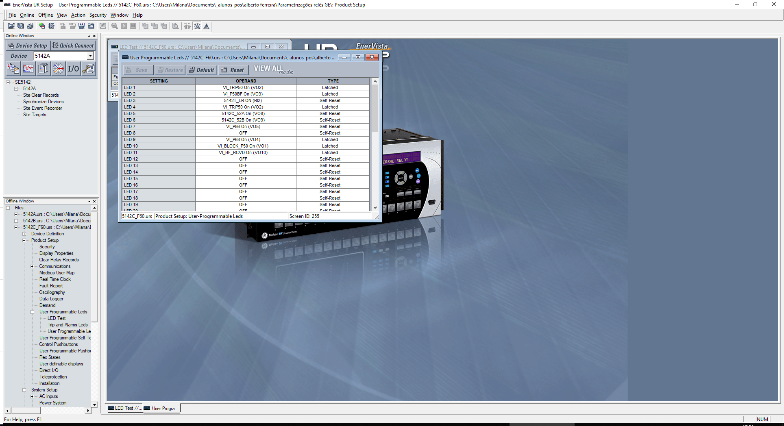

Figura 2 – Captura de tela adequada
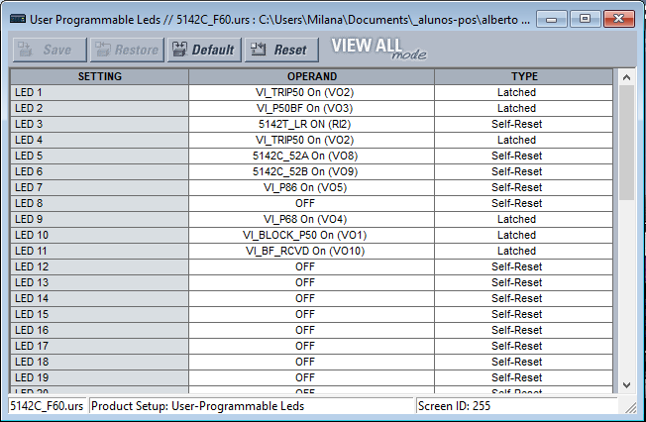

Quando possível, deve-se utilizar a funcionalidade de geração de relatório do software de automação utilizado, o que garante melhor legibilidade, conforme pode se observado na comparação entre as Figura 3 e Figura 4.

Figura 3 – Listagem de programa por captura de tela
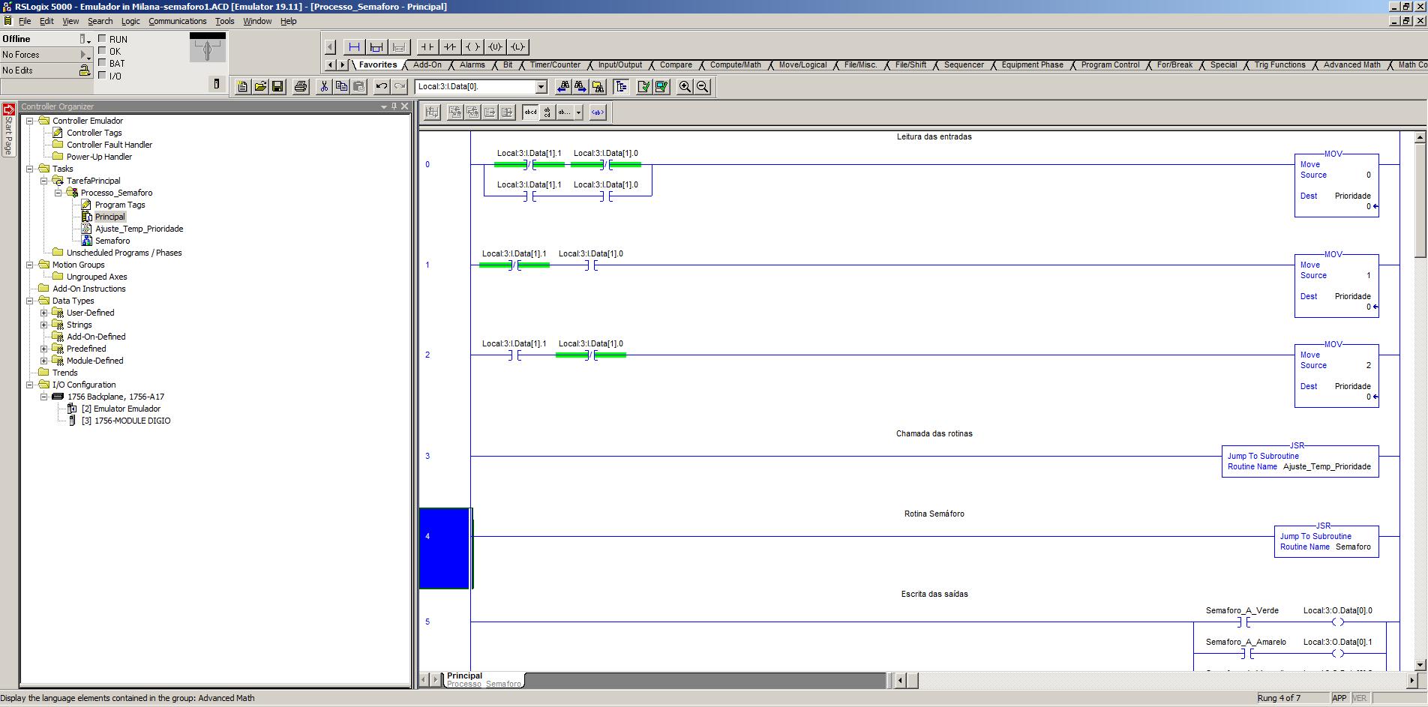

Figura 4 – Listagem de programa por geração de relatório pelo próprio software
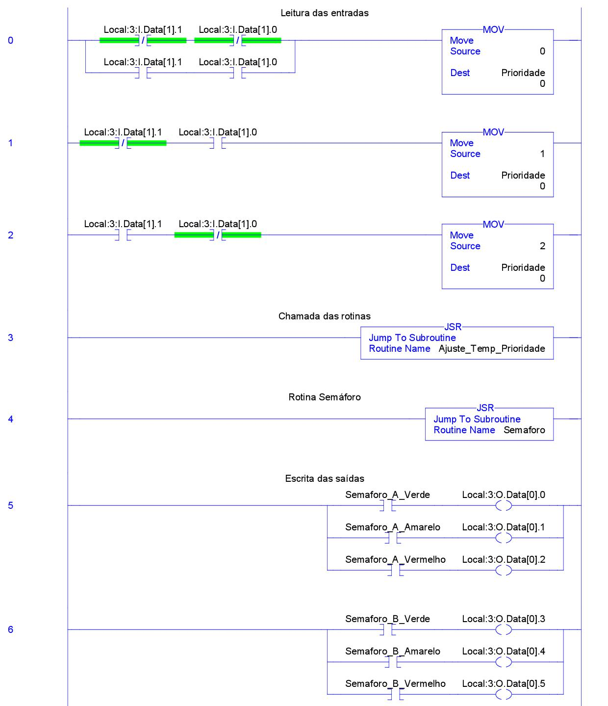

Gráficos
Os gráficos deverão ser identificados e referenciados como figuras. Alguns detalhes deverão ser observados na sua apresentação: tamanho e legibilidade dos eixos e das diferentes curvas, unidades, posicionamento de legendas, entre outros. Quando necessário, pode-se converter o gráfico em imagem. Seguem dois exemplos de gráficos: um inaceitável (Figura 5) e outro adequado (Figura 6).

Figura 5 – Gráfico inadequado: sem unidades, utilização pouco racional do espaço e dos eixos, curvas sem distinção, bordas na figura.

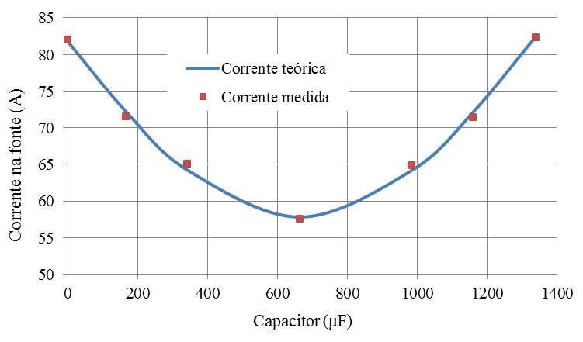
Figura 6 – Gráfico com melhor utilização do espaço: valores e curvas mais visíveis, com unidades, sem linhas de borda.

Seções do relatório
Os relatórios desta disciplina deverão conter todas as seções desse modelo, com a exceção óbvia da seção “I. Formatação do relatório”. Dessa forma, a seção “II. Fundamentação teórica” será a I e assim por diante. É permitido acrescentar uma ou mais seções ou subseções, caso desejado, desde que o limite de páginas permitido seja respeitado.

Introdução e objetivo
Nesta seção deve ser descrito o processo elétrico ou industrial que será objeto do sistema de automação e/ou proteção, quais os requisitos e escopo propostos para o experimento.

Materiais e métodos
Nesta seção devem ser apresentados os materiais colocados à disposição do grupo (controladores, IEDs, contatores, diagramas), bem como quais as etapas seguidas ao longo da experiência, incluindo, quando aplicável e necessário, informações em forma de diagramas ou tabelas.

Resultados
Nesta seção apresentam-se os resultados obtidos durante a experiência, assim como as dificuldades enfrentadas e os imprevistos encontrados.

Considerações finais
Neste item são feitas as considerações finais e sintéticas sobre a experiência, bem como uma análise sobre os resultados obtidos e eventuais discrepâncias.

Referências

[1] | IEEE, “Template and instructions on how to create your paper,” [Online]. Available: http://www.ieee.org/publications_standards/publications/authors/author_templates.html. [Acesso em 03 Fevereiro 2017].
[2] | Universidade de São Paulo, “Diretrizes para apresentação de dissertações e teses da USP: parte I (ABNT),” [Online]. Available: http://www.livrosabertos.sibi.usp.br/portaldelivrosUSP/catalog/view/111/95/491-1. [Acesso em 03 Fevereiro 2017].

Insira aqui o número USP e a turma de cada um dos integrantes do grupo: Maria da Silva, NUSP 9876543, T01. José de Souza, NUSP 6543210, T01.

